ГОРНА

У аснове назвы ляжыць тэрмін гарахалмістае месца.

Заснавана вёска Горна ў 1725 годзе. Уваходзіла ў Крычаўскае стараства Мсціслаўскага ваяводства. У 1727 у Горне налічвалася 26 двароў і была яна дзяржаўнай ўласнасцю. У 1816 годзе ў вёсцы налічваецца 10 двароў і 92 жыхары. Вёска ўжо ўласнасць памешчыка.
У 1858 годзе ў Горне пражывае ўжо 307 жыхароў. Мелася гандлёвая крама.
У 1880 – 55 двароў, 392 жыхары, 65 вяскоўцаў займаліся калёсным промыслам.
З 1897 вёска ўваходзіць ў Палужскую воласць Чэрыкаўскага павета. У ёй ужо 90 двароў і 689 жыхароў. Меліся ветраны млын, піцейны дом.
У 1909 годзе -104 двары, 742 жыхары. Дзейнічалі 2 ветракі. У 1910 годзе адкрыты царкоўна-прыхадская і школа граматы.
У 1926 - 140 двароў, 797 жыхароў.
У 30-я гады у вёсцы арганізаваны калгас “Ударнік”, які аб’яднаўваў 13 гаспадарак.
1986. У вёсцы налічвалася 50 гаспадарак, пражываў 131 жыхар. Вёска ўваходзіла ў склад саўгаса “Краснапольскі”. У Горне былі пачатковая школа, бібліятэка, магазін.
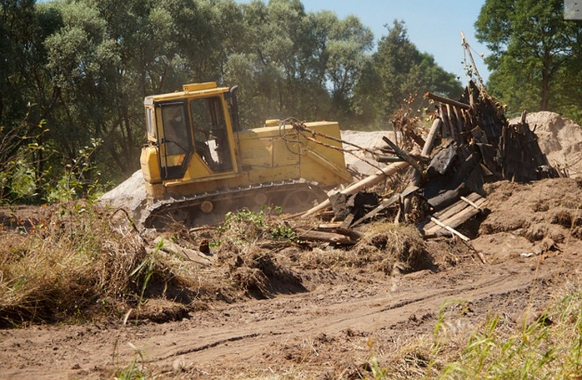
Горна была адной з прыгожых вёсак у раёне. Складалася з працяглай крывалінейнай вуліцы з завулкамі. Размешчана ў прыгожым лясным месцы. Лес раступаецца, і Горну было добра відаць здалёку, яшчэ на падыходзе, у выглядзе шапкі густых зялёных прысад. Дабротныя дамы, вялікія сядзібы, з зашклёнымі верандамі, шаляваныя і пафарбаваныя, стаялі пры вуліцы роўна – кожны з іх з’яўляўся як бы цэнтрам свайго двара-сядзібы. Перад фасадам – месца для кветніка, далей цягнуліся садок, агарод, а недзе ззаду – хлеў, пуня, паветка, лазня і іншыя гаспадарчыя пабудовы. Нячаста выпадае, каб у адной вёсцы былі такія падобныя, але зусім не стандартныя дамы і сядзібы, якія б вызначаліся сваёй дамавітасцю і ўтульнасцю. Вяскоўцы будаваліся грунтоўна, навякі, разлічваючы на тое, што гэтыя дамы застануцца іх дзецям і ўнукам.
Але ж давялося вяскоўцам пакінуць сваю вёску. Чорнае крыло Чарнобыля дайшло і да гэтых мясцін. Апусцела Горна, адзічэлі сады, якіх не кранае рука чалавека. Вёску мала-памалу абжываюць звяры. Па вясковых вуліцах ходзяць зайцы, лісіцы, казулі. Без стогну, без гуку памерла вёска…
У сувязі з радыяцыйным забруджаннем жыхары вёскі былі адселены. Дамы і гаспадарчыя пабудовы пахавалі ў зямлю, а навокал пасадзілі лес.

